OA 19 | - ¿Cuántos cubos se utilizaron para formar la siguiente figura?  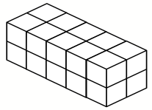 | 6° Básico  Tomo 1  Capítulo 10  Volumen de paralelepípedos.
OA 19 | - ¿Cuántos cubos de 1 cm de arista se necesitan para representar el siguiente cubo?  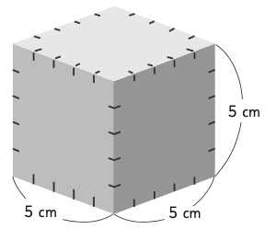 | 6° Básico  Tomo 1  Capítulo 10  Volumen de cubos.
OA 19 | - Marca el cuerpo que tiene mayor volumen.  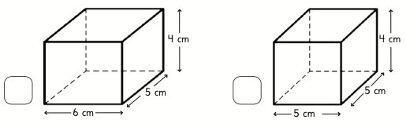 | 6° Básico  Tomo 1  Capítulo 10  Volumen de paralelepípedos
OA 19 | - ¿Cuál es el volumen del prisma rectangular de largo 7 cm, ancho 4 cm y alto 3 cm?  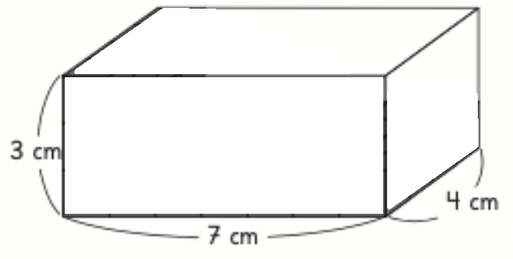  El volumen es 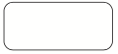 cm³. | 6° Básico  Tomo 1  Capítulo 10  Volumen de paralelepípedos.

OA 19 | - ¿Cuál es el volumen del siguiente prisma rectangular?  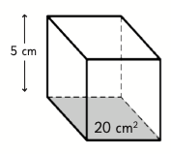  El volumen es cm³. | 6° Básico  Tomo 1  Capítulo 10  Volumen de paralelepípedos.
OA 19 | - ¿Cuál es el volumen de este cubo?  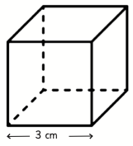  El volumen es cm³. | 6° Básico  Tomo 1  Capítulo 10  Volumen de cubos.
OA 19 | - ¿Cuál es el volumen del paralelepípedo que se forma con la red?  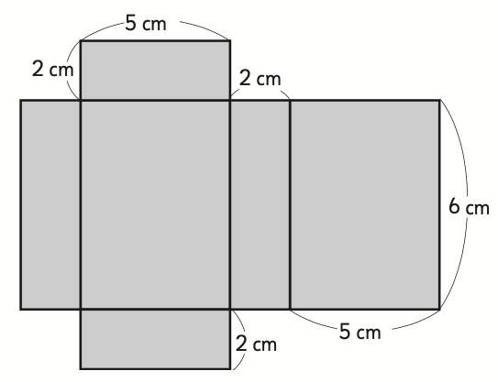  El volumen es cm³. | 6° Básico  Tomo 1  Capítulo 10  Volumen de paralelepípedos.

OA 19 | - ¿Cuál es el volumen de este paralelepípedo?  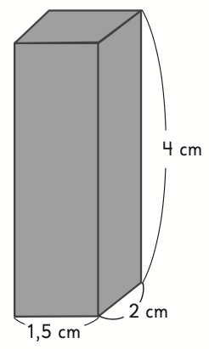  El volumen es cm³. | 6° Básico  Tomo 1  Capítulo 10  Volumen de paralelepípedos.
OA 19 | - Calcula el volumen del paralelepípedo que se arma con esta red.  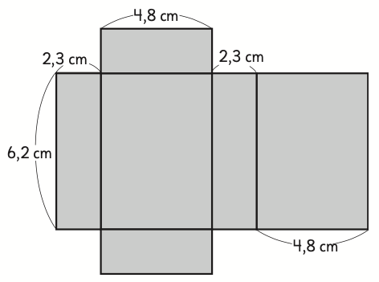 | 6° Básico  Tomo 1  Capítulo 10  Volumen de paralelepípedos.
OA 19 | - Calcula el volumen del paralelepípedo que se forma con la siguiente red:  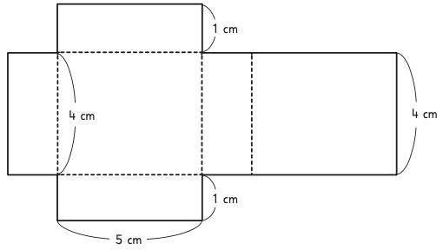 | 6° Básico  Tomo 1  Capítulo 10  Volumen de paralelepípedos.

OA 19 | - ¿Cuál es el volumen, en metros cúbicos, del siguiente paralelepípedo?  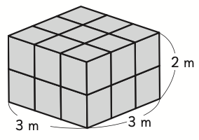 | 6° Básico  Tomo 1  Capítulo 10  Volumen de paralelepípedos
OA 19 | - Observa y completa.  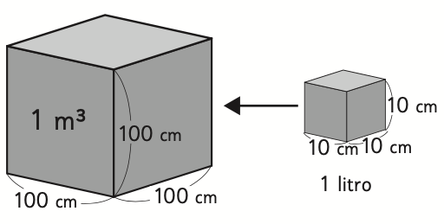  1 m³ equivale a litros. | 6° Básico  Tomo 1  Capítulo 10  Transformar unidades de medida de volumen.
OA 19 | - Observa y completa.  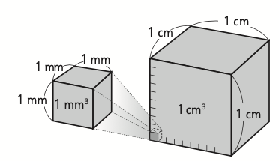  El volumen del cubo que mide 1 cm³ equivale a mm³. | 6° Básico  Tomo 1  Capítulo 10  Transformar unidades de medida de volumen.
OA 19 | - ¿Cuál es el volumen de 600 m³ de agua en centímetros cúbicos? | 6° Básico  Tomo 1  Capítulo 10  Transformar unidades de medida de volumen.

OA 19 | - Este recipiente se hizo con madera de 1 cm de espesor.  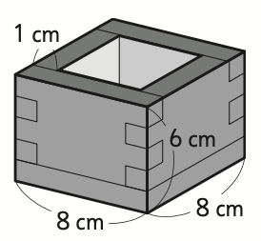  Marca el prisma que cabe exactamente en el recipiente.  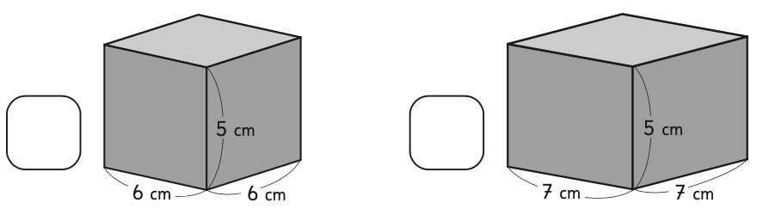 | 6° Básico  Tomo 1  Capítulo 10  Volumen de paralelepípedos
OA 19 | - ¿Cuál es el volumen de la siguiente figura?  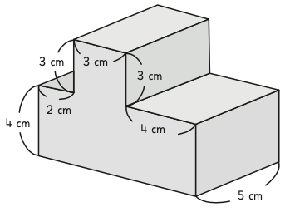 | 6° Básico  Tomo 1  Capítulo 10  Volumen de paralelepípedos.
OA 19 | - ¿Cuál es el volumen de esta figura?  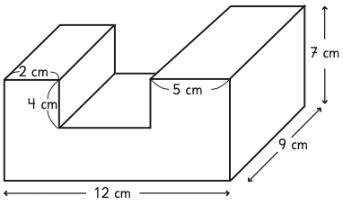  El volumen es cm³. | 6° Básico  Tomo 1  Capítulo 10  Volumen de paralelepípedos.

